Το Κέντρο Πολιτισμού Περιφέρειας Κεντρικής Μακεδονίας
παρουσιάζει το
ΦΕΣΤΙΒΑΛ ΕΠΤΑΠΥΡΓΙΟΥ 2023
21 Ιουνίου-19 Ιουλίου
στο Φρούριο του Επταπυργίου

Για 5^{η} χρονιά σας προσκαλούμε στο Φρούριο του Επταπυργίου για το μεγαλύτερο πολιτιστικό γεγονός του καλοκαιριού, το ΦΕΣΤΙΒΑΛ ΕΠΤΑΠΥΡΓΙΟΥ 2023, από τις 21 Ιουνίου έως 19 Ιουλίου μέσα στο εμβληματικό μνημείο .
Στο εσωτερικό αύλειο χώρο του Επταπυργίου θα τοποθετηθούν και φέτος κερκίδες με αριθμημένες θέσεις, σκηνή, ηχoφωτιστική κάλυψη για ένα μήνα εκδηλώσεων υψηλής καλλιτεχνικής ποιότητας, οι οποίες θα αναδείξουν και θα διαφυλάξουν την μοναδική αισθητική αυτού του μνημείου.
Το πρόγραμμα του ΦΕΣΤΙΒΑΛ ΕΠΤΑΠΥΡΓΙΟΥ αποτελείται από έξι παραγωγές που φέρουν όλες την σφραγίδα του Κέντρου Πολιτισμού Περιφέρειας Κεντρικής Μακεδονίας. Συντελεστές είναι εξαιρετικοί καλλιτέχνες, οι περισσότεροι από την Περιφέρεια Κεντρικής Μακεδονίας. Συνολικά θα παρουσιαστούν 6 παραγωγές, σε 12 παραστάσεις, στις οποίες συμμετέχουν 250 καλλιτέχνες και υποστηρίζονται από 45 τεχνικούς.
Φέτος ο καλλιτεχνικός προγραμματισμός χτίστηκε με την σκέψη να κάνουμε άνοιγμα στα παιδιά και στους νέους. Τα προσκαλούμε λοιπόν, μέσα από δύο παραγωγές, - να γνωρίσουν το μνημείο του Επταπυργίου και να δημιουργήσουν και αυτά μνήμες στην γοητευτική αυλή του.

Τα εισιτήρια όλων των παραγωγών είναι προσιτά, ενώ έχουν προβλεφθεί πολύ οικονομικά εισιτήρια για ανέργους, φοιτητές και για συμπολίτες μας άνω των 65 ετών.
Την παραγωγή-διοργάνωση των εκδηλώσεων υπογράφει το Κέντρο Πολιτισμού Περιφέρειας Κεντρικής Μακεδονίας, σε συνεργασία με την Εφορεία Αρχαιοτήτων πόλης Θεσσαλονίκης και με την υποστήριξη του Υπουργείου Πολιτισμού και Αθλητισμού. Το Φεστιβάλ Επταπυργίου τελεί υπό την αιγίδα της UNESCO.
Την καλλιτεχνική διεύθυνση του Φεστιβάλ Επταπυργίου 2023 έχει ο Αθανάσιος Κολαλάς

Προγραμματισμός Φεστιβάλ Επταπυργίου 2023

ΝΙΚΟΥ ΚΥΠΟΥΡΓΟΥ
ΣΙΩΠΗ Ο ΒΑΣΙΛΙΑΣ ΑΚΟΥΕΙ
21-22-23 Ιουνίου
ΠΑΡΑΓΩΓΗ ΚΕΝΤΡΟ ΠΟΛΙΤΙΣΜΟΥ ΠΕΡΙΦΕΡΕΙΑΣ ΚΕΝΤΡΙΚΗΣ ΜΑΚΕΔΟΝΙΑΣ

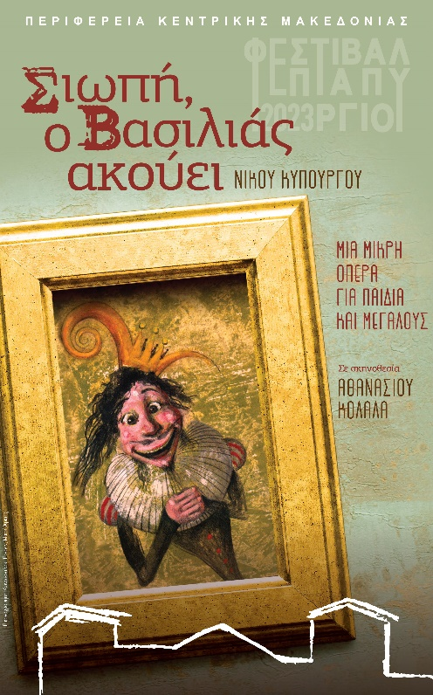
Ένα λυρικό παραμύθι που μεταφέρει στο βασίλειο της Μουσικής την αγαπημένη ιστορία του Χάνς Κρίστιαν Άντερσεν «Τα Καινούρια ρούχα του Βασιλιά», μέσα από τη μαγική μουσική του Νίκου Κυπουργού και το έξυπνο λιμπρέτο του Θωμά Μοσχόπουλου, σε σκηνοθεσία Αθανασίου Κολαλά.
Αυτή η «μικρή όπερα για μικρούς και μεγάλους», όπως χαρακτηριστικά την περιγράφει ο συνθέτης, μπλέκει, με πολλή φαντασία, χιούμορ αλλά και σάτιρα, τη κλασική ιστορία με την σημερινή καλλιτεχνική πραγματικότητα, εισάγοντας παράλληλα το θεατή στις βασικές έννοιες της μουσικής.
Το λυρικό αυτό παραμύθι παρουσιάζεται στο Φεστιβάλ Επταπυργίου ανανεωμένο, με την Συμφωνική Ορχήστρα του Δήμου Θεσσαλονίκης, oλοκαίνουργια σκηνογραφία, και εμπλουτισμένα κοστούμια ενώ ο Νίκος Κυπουργός έχει αναλάβει να φρεσκάρει και το περιεχόμενο του και να το εμπλουτίσει μουσικά σε διάρκεια.
Ειδικά για τις παραστάσεις του Επταπυργίου και στοχεύοντας στην γνωριμία των παιδιών με τον κόσμο της μουσικής, πριν από κάθε παράσταση θα παρουσιάζονται διαδραστικά, μέσα από ειδικά διαμορφωμένο δεκάλεπτο παιδαγωγικό δρώμενο, οι βασικές έννοιες της μουσικής και της όπερας, καθώς και η δημιουργική διαδικασία της σύνθεσης ενός νέου μουσικού έργου.

Μουσική Νίκος Κυπουργός
Λιμπρέτο Θωμάς Μοσχόπουλος, με τη συνεργασία του συνθέτη
Μουσική διεύθυνση Χάρης Ηλιάδης / Αλέξανδρος Πουρλουκάκης
Σκηνοθεσία - Σκηνικά - Κοστούμια Αθανάσιος Κολαλάς

Βασιλιάς Αλέξανδρος Τζοβάνι
Μούσα Ελένη Δημοπούλου
Μουσικός Αλέξανδρος Σταυρόπουλος
Αυλικοί και Νότες Αναστασοπούλου Αναστασία-Σοφία, Κονδυλίδου Μαρία, Κοντού Γιώτα, Μιχαηλίδου Κωνσταντίνα, Μπαξεβανίδου Βασιλική, Τσαλίκη Κική
Χατζηκαλημέρη Καλλιπάτειρα

Σε συμπαραγωγή με το Δήμο Θεσσαλονίκης και το ΚΘΒΕ

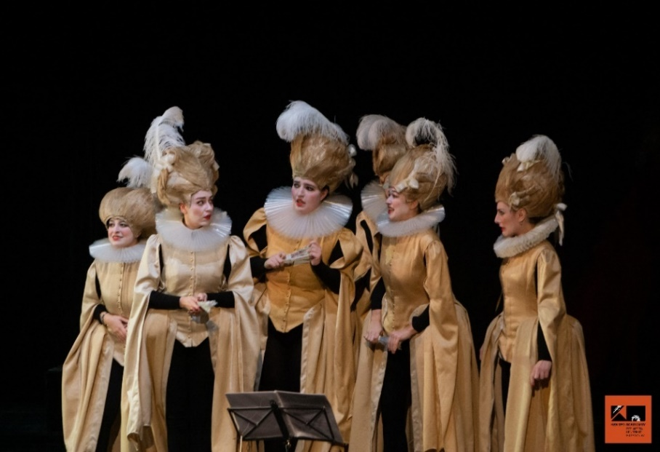
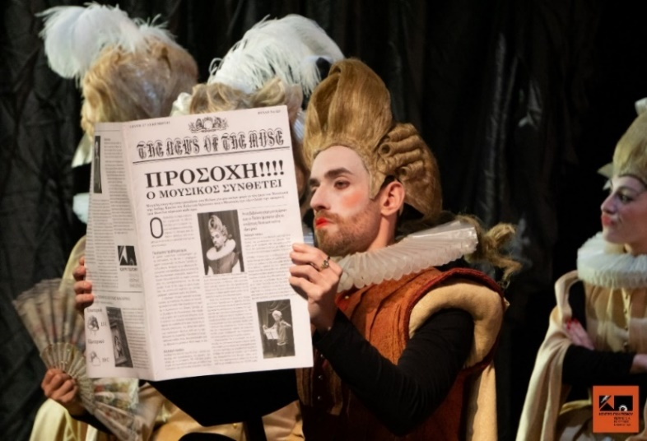
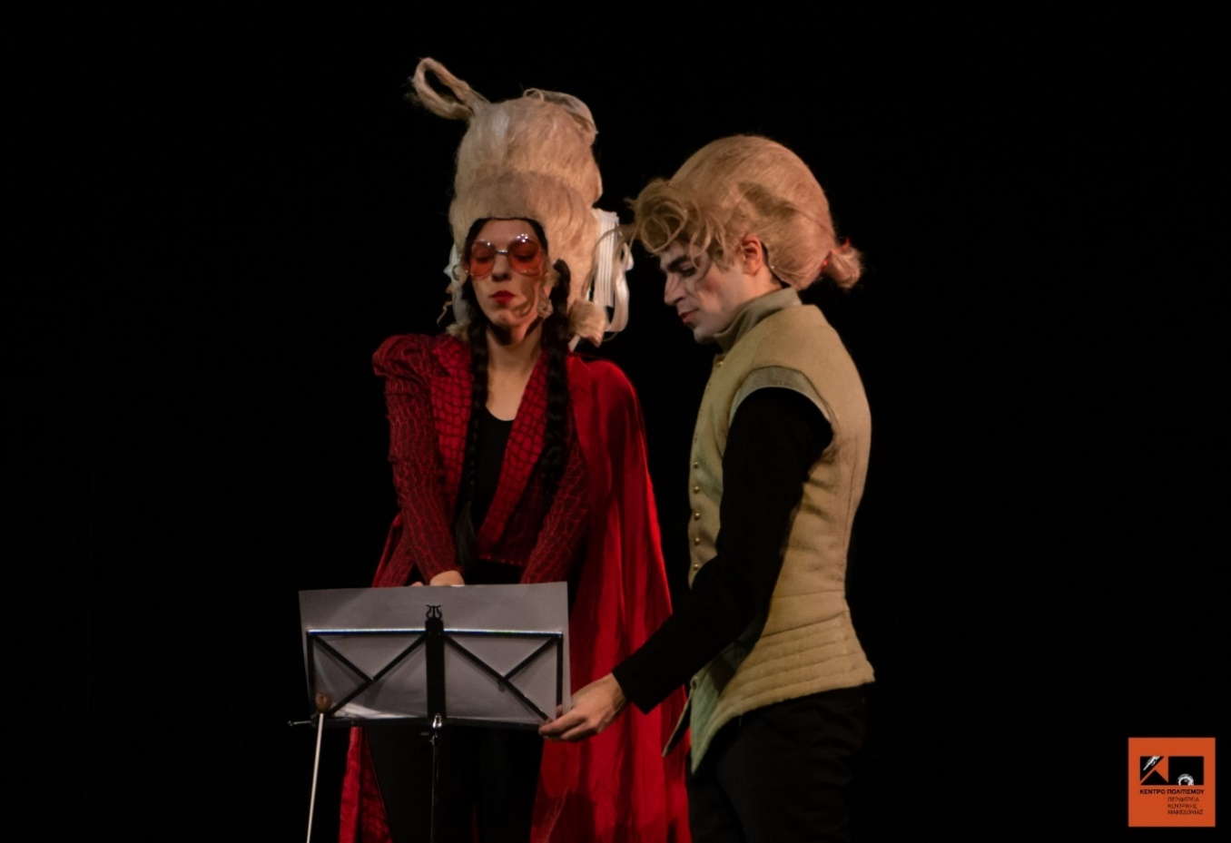
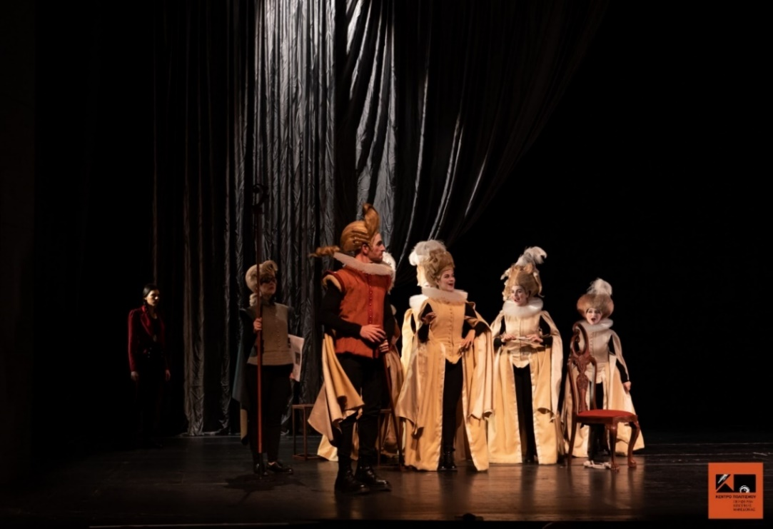

Άννας Μυκωνίου
«ΟΔΥΣΣΕΑΣ ΕΛΥΤΗΣ – ΜΕ ΦΩΣ ΕΛΛΗΝΙΚΟ»
Βραδιές ποίησης και μουσικής
28 - 29 Ιουνίου
ΠΑΡΑΓΩΓΗ ΚΕΝΤΡΟ ΠΟΛΙΤΙΣΜΟΥ ΠΕΡΙΦΕΡΕΙΑΣ ΚΕΝΤΡΙΚΗΣ ΜΑΚΕΔΟΝΙΑΣ
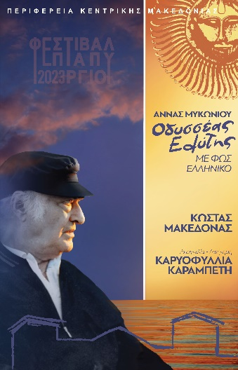
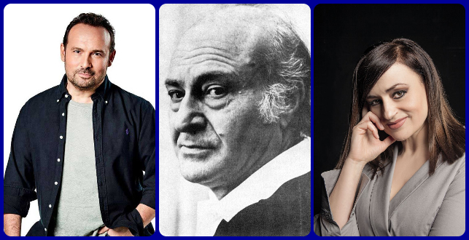

Δύο βραδιές ποίησης και μουσικής, που υπογράφει η διδάκτωρ συγκριτικής λογοτεχνίας Άννα Μυκωνίου, αφιερωμένες στον Νομπελίστα ποιητή Οδυσσέα Ελύτη. Μέσα από αφηγηματικά κείμενα, αποσπάσματα, μελοποιημένα ποιήματα και οπτικό υλικό παρουσιάζει την φωτεινή πλευρά της ποίησης του Οδυσσέα Ελύτη, αυτή που διαβάζεται με τις αισθήσεις και με τα μάτια της ψυχής. Ο Ελύτης «θήτευσε» στον ήλιο και στην Ελληνική φύση και τα «κλείδωσε» μέσα του δημιουργώντας το προσωπικό του αλφάβητο.
Είναι τα πολύτιμα κλειδιά, με τα οποία επιχειρεί να αποκρυπτογραφήσει το μυστήριο της ζωής και να το επικοινωνήσει, διαισθητικά, στο κοινό του.
Μια παράσταση λόγου και μουσικής που θα απογειωθεί από τις ερμηνείες του Κώστα Μακεδόνα και τις απαγγελίες της Καρυοφυλλιάς Καραμπέτη. Δεν υπάρχει Έλληνας ποιητής που να αγαπήθηκε, να διαβάστηκε και να μελοποιήθηκε όσο ο Ελύτης και η προσέγγιση που θα επιχειρήσουμε σκοπεύει να αναδείξει δυο από τους βασικούς πυλώνες του ελυτικού σύμπαντος: το φως και την Ελληνικότητα.
Στη βραδιά θα ακουστούν περίπου 20 ποιήματα μελοποιημένα από τους Μίκη Θεοδωράκη, Ηλία Ανδριόπουλο, Μάνο Χατζιδάκι, Γιάννη Μαρκόπουλο, Λίνο Κόκκοτο, Νένα Βενετσάνου, Νότη Μαυρουδή και θα παρουσιαστούν με 12μελή ορχήστρα.

Κείμενα / λογοτεχνική μελέτη Άννα Μυκωνίου
Σκηνοθετική επιμέλεια Αθανάσιος Κολαλάς
Ενορχηστρώσεις Αντώνης Σουσάμογλου, Λάζαρος Τσαβδαρίδης
Μικτή χορωδία Θεσσαλονίκης , Διεύθυνση Μαίρη Κωνσταντινίδου

Ερμηνεύουν Κώστας Μακεδόνας, Μαρία Κωστράκη
Αφήγηση-απαγγελία Καρυοφυλλιά Καραμπέτη

«Απόψε… JAZZάρουμε»
3-4 Ιουλίου
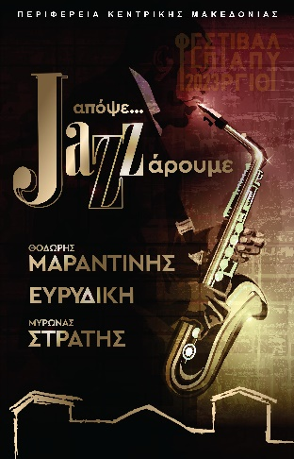
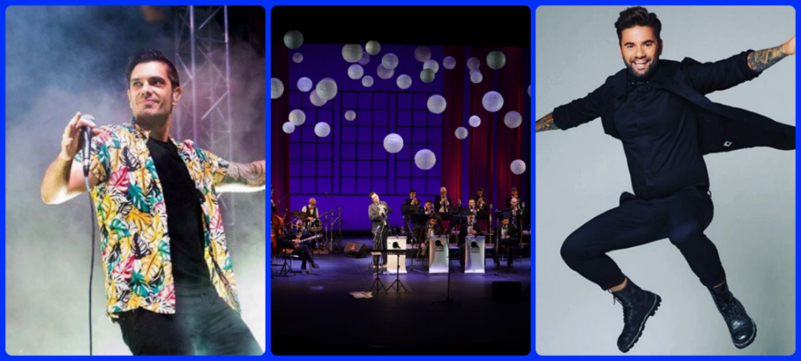
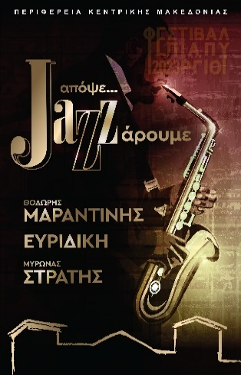
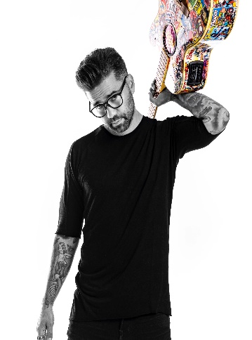
ΠΑΡΑΓΩΓΗ ΚΕΝΤΡΟ ΠΟΛΙΤΙΣΜΟΥ ΠΕΡΙΦΕΡΕΙΑΣ ΚΕΝΤΡΙΚΗΣ ΜΑΚΕΔΟΝΙΑΣ

Τρεις ανατρεπτικοί καλλιτέχνες της νέας γενιάς, ο Θοδωρής Μαραντίνης, η Ευρυδίκη και ο Μύρωνας Στρατής «jazzάρουν» με την Νέα Ορχήστρα Σαξοφώνων Θέρμης μεταφέροντας εκρηκτικά vibes με τους πειραματισμούς τους και δημιουργώντας μια μοναδική ατμόσφαιρα.
Με ένα καινοτόμο ρεπερτόριο, για τα δεδομένα των jazz σκηνών, όπου τα γνωστότερα τραγούδια του rock ρεπερτορίου θα ενορχηστρωθούν για μεγάλη μπάντα σε jazz και swing ρυθμούς, παρουσιάζοντας μια αιρετική προσέγγιση της
μουσικής τους ιστορίας.
Αγαπημένοι ήχοι της σύγχρονης ροκ μουσικής θα μετασκευαστούν από τον Κωνσταντίνο Παγιάτη για μπάντα 20 πνευστών, πιάνο, ντράμς και ηλεκτρική κιθάρα δίνοντας νέα φρεσκάδα, αλλά και φωτίζοντας μουσικά σημεία που ενδεχομένως να μην είχαμε προσέξει πότε ως τώρα.
Η Νέα Ορχήστρα Σαξοφώνων Θέρμης αποτελείται από το νέο αίμα της τζαζ σκηνής της Θεσσαλονίκης, μουσικούς που έχουν ήδη διαγράψει μια αξιόλογη καλλιτεχνική πορεία, με ρεπερτόριο που περιλαμβάνει έργα από την χρυσή εποχή της jazz και όχι μόνο.
Στην παράσταση συμμετέχουν σπουδαστές σύγχρονου τραγουδιού των ωδείων: Νικόπολις, Δημοτικό Ωδείου Θέρμης, και Ωδείο Καλαμαριάς «Μελωδία», στο πλαίσιο της δραστηριοποίησης νέων, ανερχόμενων καλλιτεχνών στον τομέα τους και της ουσιαστικής συμμετοχής τους σε παραστάσεις αξιώσεων που θα αποτελέσουν βήμα αλλά και σχολείο για τους νεαρούς συμμετέχοντες.

Ενορχηστρώσεις Κωνσταντίνος Παγιάτης
Μουσική Διεύθυνση Θεόφιλος Σωτηριάδης
Ερμηνεύουν Θοδωρής Μαραντίνης, Ευρυδίκη, Μύρωνας Στρατής

Σε συμπαραγωγή με το Δήμο Θέρμης

«ΚΩΣΤΑΣ ΜΑΤΣΙΓΚΟΣ – Ρεσιτάλ κιθάρας με 8 φωνές»
7 Ιουλίου
ΠΑΡΑΓΩΓΗ ΚΕΝΤΡΟ ΠΟΛΙΤΙΣΜΟΥ ΠΕΡΙΦΕΡΕΙΑΣ ΚΕΝΤΡΙΚΗΣ ΜΑΚΕΔΟΝΙΑΣ
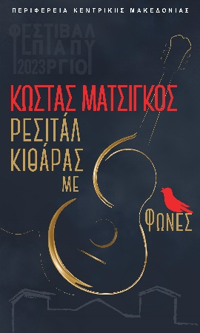
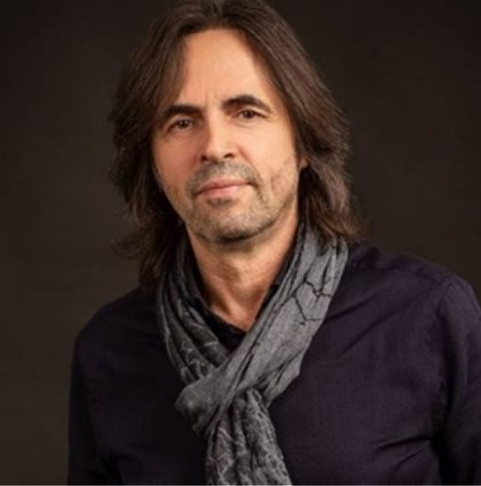

Μια μαγική βραδιά όπου ο βιρτουόζος κιθαρίστας και δάσκαλος Κώστας Ματσίγκος θα στήσει ένα ρεπερτόριο που θα περιλαμβάνει από έντεχνους ελληνικούς ήχους μέχρι και γνωστά αργεντίνικα ταγκό.
Ο Κώστας Ματσίγκος, στη μεγάλη καλλιτεχνική του πορεία, σε δισκογραφικό αλλά και σε συναυλιακό επίπεδο έχει συνεργαστεί με σπουδαίους συνθέτες, στιχουργούς, ερμηνευτές με την Συμφωνική Ορχήστρα Δήμου Θεσσαλονίκης καθώς και με την Κρατική Ορχήστρα Θεσσαλονίκης, στην Ελλάδα και στο εξωτερικό.

Σπουδαίοι καλλιτέχνες όπως ο Σταύρος Κουγιουμτζής, Roland Dyens, Γιώργος Νταλάρας, Γιώργος Καζαντζής, Νίκος Παπάζογλου, Μανώλης Ρασούλης, Αντώνης Καλογιάννης, Βασίλης Λέκκας και άλλοι, του έχουν εμπιστευτεί τα τραγούδια τους, είτε σαν ενορχηστρωτή, είτε σαν ερμηνευτή κιθάρας-μπάσου και μαντολίνου.
Την Σκηνή θα μοιραστεί με μερικούς από τους κοντινότερους συνεργάτες και φίλους του για να ερμηνεύσουν παρέα τα γνωστά τους τραγούδια.

Κιθάρα Κώστας Ματσίγκος
Ερμηνεύουν Παντελής Θαλασσινός
Βασίλης Λέκκας
Ρίτα Αντωνοπούλου
Κώστας Πρατσινάκης
Έφη Ναβροζίδου
Ιωάννα Γιαννοπούλου
Νάνα Μπινοπούλου
Μαρίνα Ματσίγκου
Κιθάρα Εύα Ατματζίδου

«ΜΑΡΙΑ ΦΑΡΑΝΤΟΥΡΗ-60 ΧΡΟΝΙΑ ΤΡΑΓΟΥΔΑΩ»
11-12 Ιουλίου
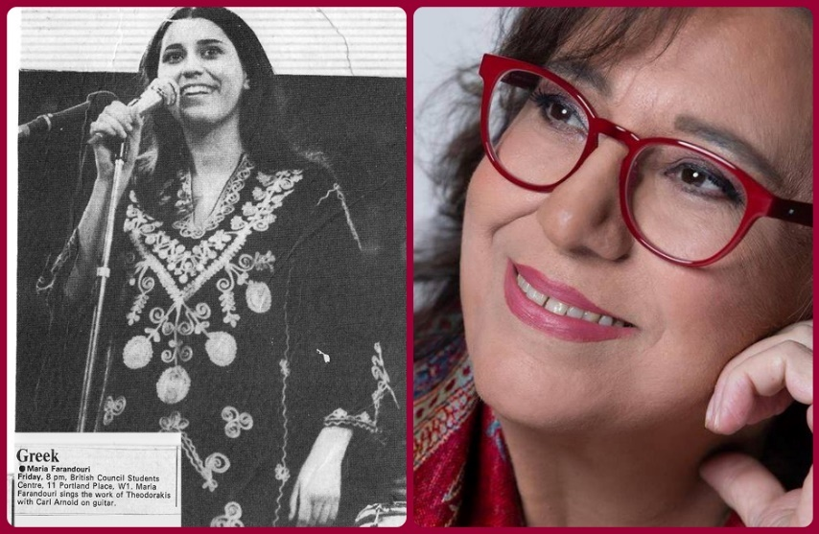
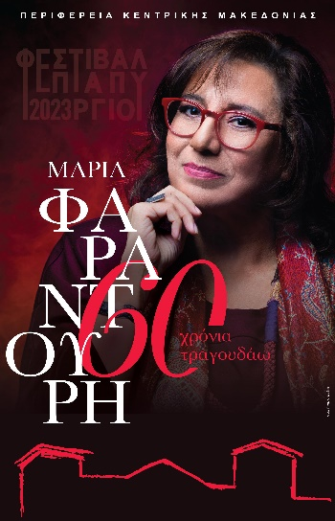
ΠΑΡΑΓΩΓΗ ΚΕΝΤΡΟ ΠΟΛΙΤΙΣΜΟΥ ΠΕΡΙΦΕΡΕΙΑΣ ΚΕΝΤΡΙΚΗΣ ΜΑΚΕΔΟΝΙΑΣ

Χειμώνας του 1963, τυχαία ο Μίκης Θεοδωράκης ακούει τη φωνή της Μαρίας Φαραντούρη και μαγεύεται, το ίδιο καλοκαίρι η έφηβη τότε Μαρία εντάσσεται στο γκρουπ του Θεοδωράκη και ξεκινάει η λαμπρή πορεία της.
Το 1965 κάνει την πρώτη της επαγγελματική ηχογράφηση και το 1966 ακολουθεί ο Μάνος Χατζιδάκις, ο John Williams, ο Φεδερίκο Γκαρθία Λόρκα. Το Canto General και ο Πάμπλο Νερούδα, ο Eckerhardt Schall και ο Bertolt Brecht, οι The Beatles, ο τζαζίστας Nels Cline, ο Μάνος Λοΐζος, ο Μανόλης Αναγνωστάκης, ο Zülfü Livaneli, ο Zubin Mehta και τη Φιλαρμονική Ορχήστρα του Ισραήλ, ο Βαγγέλης Παπαθανασίου και ο Charles Lloyd είναι ελάχιστοι μόνο από τους πολλούς σταθμούς της πραγματικά διεθνούς της πορείας μέσα στα 60 χρόνια που ακολούθησαν εκείνο το καλοκαίρι του 63.
Φέτος, 2023, γιορτάζουμε αυτό το ορόσημο των 60 χρόνων, με μια μεγάλη συναυλία στο Φεστιβάλ Επταπυργίου, με ένα ειδικά φτιαγμένο πρόγραμμα που θα τιμά και θα φωτίζει κάθε περίοδο της μεγάλης της καριέρας.

Καλλιτεχνική επιμέλεια/ Ενορχηστρώσεις / πιάνο Αχιλλέας Γουάστωρ
Πνευστά David Lynch
Μπουζούκι / μαντολίνο Ηρακλής Ζάκκας
Τσέλο Μιχάλης Πορφύρης
Κοντραμπάσο Κωνσταντίνος Μάνος

Ερμηνεία Μαρία Φαραντούρη
Φωνή Εύη Σιαμαντά

«Δημήτρης Ζερβουδάκης – Αποκλεισμένος στη Σαλονίκη»
18-19 Ιουλίου
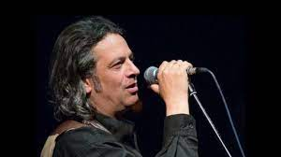
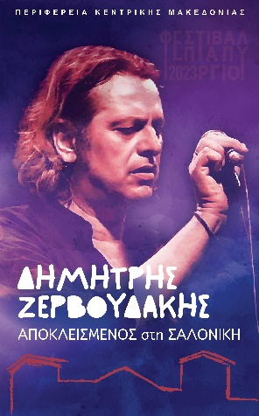
ΠΑΡΑΓΩΓΗ ΚΕΝΤΡΟ ΠΟΛΙΤΙΣΜΟΥ ΠΕΡΙΦΕΡΕΙΑΣ ΚΕΝΤΡΙΚΗΣ ΜΑΚΕΔΟΝΙΑΣ

Στα πλαίσια της βραδιάς αφιερώματος σε Θεσσαλονικιούς Δημιουργούς φέτος το Φεστιβάλ Επταπυργίου τιμά τον σπουδαίο συνθέτη τραγουδοποιό Δημήτρη Ζερβουδάκη. Φοιτητής ακόμα ιδρύει τους «Νέους Επιβάτες», σχεδόν αμέσως εμφανίζεται δισκογραφικά στο δίσκο "Σχετικά παράνομοι", και ακολουθεί από τη εταιρεία Minos ο «Ακροβάτης», η πρώτη του προσωπική δουλειά που έχει θερμή ανταπόκριση. Συνεργασίες και ηχογραφήσεις με τον Γιάννη Μαρκόπουλο, Γιώργο Νταλάρα, Γιώργο Ζήκα, Γιώργο Καζαντζή, Μελίνα Κανά, Γιώτα Νέγκα, Παντελή Θαλασσινό κατατάσσει τον Ζερβουδάκη στους πολύ αγαπημένους τραγουδοποιούς και ερμηνευτές. Στα 38 χρόνια που ακολουθούν, υπογράφει αρκετές προσωπικές δισκογραφίες «Μια ζωή στην ίδια τάξη»1996, «Κλείσ' τα μάτια σου και κοίτα»1998, «Πανσέληνη χώρα»2001, «Στα χαμηλά και στα ψηλά»2006, «Πώς να αναπνεύσω» 2010, «Του τρελού η ανάσα»2020,ατέλειωτες συμμετοχές σε δουλειές άλλων δημιουργών και μας έχει χαρίσει μερικά από τα πιο αγαπημένα έντεχνα τραγούδια.
Στη Βραδιά συμμετέχει το συμφωνικό σύνολο εγχόρδων Jovenata ensemble (το οποίο είναι ensemble in residence του Δημοτικού Ωδείου Πυλαίας-Χορτιάτη) και το λαϊκό μουσικό σύνολο Πριγκηπέσσα, καθώς και οι Χορωδίες «Μικτή χορωδία Θεσσαλονίκης» και «Χορωδία Ωδείου Νικόπολις», αντιφατικές φαινομενικά ψηφίδες που όμως αποτυπώνουν απόλυτα την ιδιαίτερη μουσική διαδρομή του Δημήτρη Ζερβουδάκη.

Ορχήστρα Jovenata Εnsemble
Μουσική διεύθυνση Μιχάλης Τραχαλιός
Ενορχηστρώσεις Κωνσταντίνος Δημηνάκης, Δημήτρης Οικονομίδης
Μικτή χορωδία Θεσσαλονίκης , Διεύθυνση Μαίρη Κωνσταντινίδου
Χορωδία Ωδείου Νικόπολις , Διεύθυνση Νικολέτα Παπόγλου

Ερμηνεία Δημήτρης Ζερβουδάκης φωνή Μαρία Φραγκούλη
Χρήστος Μαστέλος
Μαριάνθη Αναστασία Ζερβουδάκη

Προπώληση εισιτηρίων

Προπώληση εισιτηρίων και πληροφορίες από τη www.viva.gr
Και τα φυσικά σημεία προπώλησης WIND, Public, Media Markt
Για πληροφορίες : www.kepo.gr τηλ. 2310602599
ΑΚΟΛΟΥΘΕΙ ΤΟ LINK ΠΡΟΠΩΛΗΣΗΣ ΣΤΗ VIVA
https://www.viva.gr/tickets/music/festibal-eptapyrgiou-2023/
Η προπώληση των εισιτηρίων κάθε παραγωγής ισχύει έως 4 μέρες πριν την πρεμιέρα της και στη συνέχεια ισχύουν οι τιμές της Γενικής εισόδου
Το μειωμένο εισιτήριο ισχύει πάντα, κατόπιν διαθεσιμότητας

Σιωπή ο Βασιλιάς Ακούει
ΠΡΟΠΩΛΗΣΗ 10€ στο Α’ Διάζωμα, 10€ στο Β’ Διάζωμα, 10€ στο Γ’ Διάζωμα
ΓΕΝΙΚΗ ΕΙΣΟΔΟΣ 18€ στο Α’ Διάζωμα, 15€ στο Β’ Διάζωμα, 12€ στο Γ’ Διάζωμα
ΜΕΙΩΜΕΝΟ ΕΙΣΙΤΗΡΙΟ Φοιτητικό, Άνω των 65 και ανέργων 10€ στο Γ’ Διάζωμα

Άννας Μυκωνίου Οδυσσέας Ελύτης με φως Ελληνικό
ΠΡΟΠΩΛΗΣΗ 18€ στο Α’ Διάζωμα, 18€ Β’ Διάζωμα, 15€ στο Γ’ Διάζωμα
ΓΕΝΙΚΗ ΕΙΣΟΔΟΣ 23€ στο Α’ Διάζωμα, 20€ στο Β’ Διάζωμα, 18€ στο Γ’ Διάζωμα ΜΕΙΩΜΕΝΟ ΕΙΣΙΤΗΡΙΟ Φοιτητικό, Άνω των 65 και ανέργων 12€ στο Γ’ Διάζωμα

Απόψε…JAZZάρουμε
ΠΡΟΠΩΛΗΣΗ 18€ στο Α’ Διάζωμα, 18€ στο Β’ Διάζωμα, 15€ στο Γ’ Διάζωμα
ΓΕΝΙΚΗ ΕΙΣΟΔΟΣ 20€ στο Α’ Διάζωμα, 20€ στο Β’ Διάζωμα, 18€ στο Γ’ Διάζωμα ΜΕΙΩΜΕΝΟ ΕΙΣΙΤΗΡΙΟ Φοιτητικό, Άνω των 65 και ανέργων12€ στο Γ’ Διάζωμα

ΚΩΣΤΑΣ ΜΑΤΣΙΓΚΟΣ -Ρεσιτάλ κιθάρας με 8 φωνές
ΠΡΟΠΩΛΗΣΗ 18€ στο Α’ Διάζωμα, 18€ στο Β’ Διάζωμα, 15€ στο Γ’ Διάζωμα
ΓΕΝΙΚΗ ΕΙΣΟΔΟΣ 20€ στο Α’ Διάζωμα, 20€ στο Β’ Διάζωμα, 18€ στο Γ’ Διάζωμα ΜΕΙΩΜΕΝΟ ΕΙΣΙΤΗΡΙΟ Φοιτητικό, Άνω των 65 και ανέργων 12€ στο Γ’ Διάζωμα

ΜΑΡΙΑ ΦΑΡΑΝΤΟΥΡΗ-60 ΧΡΟΝΙΑ ΤΡΑΓΟΥΔΑΩ
ΠΡΟΠΩΛΗΣΗ 22€ στο Α’ Διάζωμα, 18€ στο Β’ Διάζωμα, 15€ στο Γ’ Διάζωμα
ΓΕΝΙΚΗ ΕΙΣΟΔΟΣ 25€ στο Α’ Διάζωμα, 20€ στο Β’ Διάζωμα, 18€ στο Γ’ Διάζωμα ΜΕΙΩΜΕΝΟ ΕΙΣΙΤΗΡΙΟ Φοιτητικό, Άνω των 65 και ανέργων 12 στο Γ’ Διάζωμα

Δημήτρης Ζερβουδάκης – Αποκλεισμένος στη Σαλονίκη
ΠΡΟΠΩΛΗΣΗ 18€ στο Α’ Διάζωμα, 15€ στο Β’ Διάζωμα, 15€ στο Γ’ Διάζωμα
ΓΕΝΙΚΗ ΕΙΣΟΔΟΣ 20€ στο Α’ Διάζωμα, 18€ στο Β’ Διάζωμα, 18€ στο Γ’ Διάζωμα ΜΕΙΩΜΕΝΟ ΕΙΣΙΤΗΡΙΟ Φοιτητικό, Άνω των 65 και ανέργων 12€ στο Γ’ Διάζωμα

ΥΠΟ ΤΗΝ ΑΙΓΙΔΑ ΥΠΟ ΤΗΝ ΑΙΓΙΔΑ ΣΕ ΣΥΝΔΙΟΡΓΑΝΩΣΗ

ΣΕ ΣΥΜΠΑΡΑΓΩΓΗ

ΧΟΡΗΓΟΙ

ΧΟΡΗΓΟΙ ΕΠΙΚΟΙΝΩΝΙΑΣ
